Software Requirements Specification

for

MEDLINE

Prepared by

Демиденко Ольга

Филинович Евгения

Маринец Светлана

Хомич Андрей

**1. Introduction (Введение)** **5**

1.1 Purpose and Target Audience (Назначение и целевая аудитория) 5

1.2 Product Scope (Границы) 5

**2. Overall Description (Общее описание)** **6**

2.1 Product Perspective (Видение продукта) 6

2.2 Product Features (Функциональность продукта) 6

2.3 User Classes and Characteristics (Классы и характеристики пользователей) 7

2.4 Operating Environment (Операционная среда) 8

**3. System Features (Функциональность системы)** **9**

**3.1 System Feature 1** **9**

EPIC 1. Медицинская карта 9

EPIC 2. Врач 10

EPIC 3. Клиника 11

EPIC 4. Пациент 12

EPIC 5. Онлайн-консультация 13

EPIC 8. Запись 15

EPIC 9. Шаблон 15

EPIC 11. Геопозиционирование 16

**3.2. Functional Requirements** **17**

EPIC 1. Медицинская карта 17

USE CASES - Добавление данных в раздел “Лабораторные исследования” 22

USE CASES Добавление информации в раздел “Диагностика” 23

USE CASES Редактирование Медицинской карты 24

Диаграмма USE CASES 26

Статусы документа в медкарте 27

Activity Diagram Лабораторные исследования 28

Activity Diagram Раздел Диагностика 29

Activity Diagram Посещение врача 30

BPMN Добавление информации в медкарту 31

Атрибуты медицинской карты 32

EPIC 2. Врач 33

Атрибуты карточки врача 35

Статусы карточки врача 36

Statuses and actions 38

USE CASES - Создание карточки врача 38

Диаграмма USE CASES: 40

Activity Diagram Врач 41

BPMN. Создание профиля врача 42

EPIC 3. Клиника 43

Атрибуты клиники 46

EPIC 4. Пациент 47

Атрибуты личного кабинета пациента 50

BPMN. Добавление члена семьи в раздел “Моя семья”. 52

Статусы профиля пациента 53

Activity Diagram “Вход в мой профиль” 54

EPIC 5. Онлайн-консультация 55

Статусы онлайн-консультации 59

USE CASES - Создание записи на онлайн-консультацию 61

BPMN. Создание записи на онлайн-консультацию. 62

EPIC 8. Запись 63

Атрибуты записи 65

USE CASES - Создание записи на прием 66

Статусы записи 68

EPIC 9. Шаблон 68

BPMN. Согласие пациента на обработку данных 71

EPIC 11. Геопозиционирование 72

| **История изменений** | | | |
| --- | --- | --- | --- |
| фамилия, имя | роль | причины изменений | дата |
| Хомич А. |  | создание документа, добавление глав 1.1, 1.2, 2.1, 2.2, 2.4 | 13.01.2022 |
| Демиденко Ольга | бизнес-аналитик | добавление в раздел 3.1. EPIC 2, EPIC 9; в раздел 3.2. EPIC 2, EPIC 9; в раздел атрибуты - атрибуты карточки врача | 27.01.2022 |
| Маринец С. | бизнес-аналитик | добавление в раздел 3.1. EPIC 1, , EPIC 11; Use Cases; в раздел атрибуты - атрибуты медкарты |  |
| Демиденко Ольга | бизнес-аналитик | Use Cases - Создание карточки врача и диаграмма | 31.01.2022 |
| Демиденко Ольга | бизнес-аналитик | BPMN в EPIC 2 и EPIC 9; статусы с диаграммой в EPIC 2; Activity Diagram в EPIC 2. | 6.02.2022 |
| Маринец С. | бизнес-аналитик | В EPIC 1, Use Cases;  Диаграммы Use Cases;  Activity Diagram;  статусы документа;  BPMN | 7.02.2022 |
|  |  |  |  |

# 1. Introduction (Введение)

## 1.1 Purpose and Target Audience (Назначение и целевая аудитория)

Этот документ предназначен для описания того, как данное программное обеспечение было разработано и как должно функционировать, содержит полное описание функциональных, нефункциональных и пользовательских требований для использования командой разработки, заказчиком и службой поддержки.

## 1.2 Product Scope (Границы)

| For | Данный продукт разработан для конечных потребителей (клиентов), врачей и медицинских учреждений. |
| --- | --- |
| That | Которые нуждаются в качественном и удобном сервисе по получению и предоставлению медицинских услуг. |
| Our solution | Мобильное и веб-приложение “MEDLINE” |
| Allows | Сократить время, которое клиенты тратят на запись к врачу, повысить удобство пользования услугами клиник, шанс возврата клиента в клинику, которая пользуется нашим продуктом. |
| Instead of | Необходимости обращаться по телефону или в саму клинику как для записи на прием, так и для получения информации. |
| Our system | Обеспечит пользователей следующим набором возможностей:   1. поиск врачей, клиник, услуг, лекарств 2. онлайн запись к врачу 3. онлайн консультацию врача 4. онлайн запись на сдачу анализов 5. аккумуляцию всех данных в медицинской карте 6. расшифровку анализов 7. напоминание о визите к врачу, сдаче анализов 8. использование страховых программ 9. электронные рецепты, назначения 10. получение уведомления об освободившейся записи |

# 2. Overall Description (Общее описание)

## 2.1 Product Perspective (Видение продукта)

Данный продукт разработан для конечных потребителей (клиентов), врачей и медицинских учреждений, которые нуждаются в качественном и удобном сервисе по получению и предоставлению медицинских услуг.  
 Наш продукт позволит сократить время, которое клиенты тратят на запись к врачу, повысить удобство пользования услугами клиник, шанс возврата клиента в клинику, которая пользуется нашим продуктом, а также   
 Клиентский функционал предназначен для получения справочной информации (поиск клиник, лекарств), оптимизации процесса поиска врача с последующей записью на прием, проведения онлайн-консультаций с врачом, а также создания и хранения медицинской карточки с данными об истории посещений врачей, назначении анализов, результатах исследований.   
 Клиники, в свою очередь, получат возможность оптимизировать бизнес-процессы, свести к минимуму человеческий фактор в случаях, когда пациент забыл взять на прием нужные документы, и увеличить прибыль за счет онлайн-консультаций.

## 2.2 Product Features (Функциональность продукта)

| **Функция** | **Описание** | **Приоритет** | **Релиз** |
| --- | --- | --- | --- |
| Ф1. Медицинская карта | Загрузить в систему данные анализов, исследований, анамнеза, назначений пациента; загрузить данные прививок; экспорт/импорт; редактирование; ограничить доступ | Must | 1 |
| Ф2. Врач | Создать карточку “Врач”;  читать/редактировать; внести изменения; ограничить доступ | Must | 1 |
| Ф3. Клиника | Создать карточку “Клиника” читать/редактировать; внести изменения; ограничить доступ | Must | 1 |
| Ф4. Пациент | Создать карточку “Пациент” читать/редактировать; внести изменения; ограничить доступ | Must | 1 |
| Ф5. Онлайн-Консультация | Создать, изменить консультацию; отобразить в календаре; уведомление; связь с карточками пациент, врач, клиника, | Could | 2 |
| Ф6. Чат | Возможность организации личных и групповых чатов; пересылка файлов. | Should | 3 |
| Ф7. Страховка | Создать карточку “Страховка” читать/редактировать; внести изменения; ограничить доступ | Would | 4 |
| Ф8. Запись | Создание, редактирование; добавление рабочего процесса; связь с карточками пациент, врач, клиника, страховка; уведомление. | Must | 1 |
| Ф9. Шаблон | Сформировать по шаблону в системе; загрузить в систему; конвертировать; экспорт/импорт; онлайн редактирование; ограничить доступ к шаблонам. | Could | 2 |
| Ф10. Лекарства | Возможность поиска и сравнения лекарств по цене. | Would | 4 |
| Ф11. Геопозиционирование | Возможность отобразить ближайшие к пользователю медцентры, аптеки | Could | 2 |

## 2.3 User Classes and Characteristics (Классы и характеристики пользователей)

| **Роль** | **Полномочия** |
| --- | --- |
| Пациент | 1. Создавать/редактировать/удалять свой профиль и профиль члена семьи; 2. Создавать/редактировать/удалять запись на приём свою и члена семьи; 3. Просматривать/добавлять/удалять/сохранять документы в медицинской карте своей и члена семьи ребёнка; 4. Иметь доступ к расписанию приёмов своим и других членов семьи; |
| Администратор клиники | 1. Обработка входящих звонков 2. Консультация по записи на прием 3. Создание, изменение, подтверждение, удаление существующих записей на прием |
| Клиника | 1. Создавать/редактировать карточку “Клиника” 2. Отправлять результаты лабораторных исследований и диагностики в медкарту 3. Распечатывать результаты исследований 4. Сообщать пациентам о предстоящем приёме |
| Врач | 1. Создавать/редактировать/просматривать документы 2. Иметь доступ к расписанию приёмов 3. Загружать фото в личный профиль 4. Записывать пациентов на повторный приём 5. Иметь доступ к электронной медицинской карте |

## 

## 2.4 Operating Environment (Операционная среда)

Минимальные системные требования для моб. приложения:

* Android 4.4 и выше, iOS 10.0 и выше;
* Разрешение экрана - 1280х720 и выше;
* Диагональ экрана - 5 дюймов и выше;
* Оперативная память - 1 ГБ и выше;

Минимальные системные требования для desktop версии:

* Операционная система - Windows 10 и выше;
* Разрешение экрана - 1920х1080 и выше
* Диагональ экрана - 21 дюйм и выше;
* Оперативная память - 8 ГБ и выше;
* Браузер - Chrome (version 49 or later), Mozilla (version 49 or later), Safari (version 9 or later), Opera (version 40 or later)

В качестве языков разработки ПО будут использованы:

* FrontEnd - Angular 2
* BackEnd - Java 8
* DataBase - Oracle SQL

В качестве провайдера серверного хранения будет выбран один из следующих поставщиков:

* Velia.net
* Contabo
* DataPlace

Для разработки мобильных приложений будут использоваться:

* iOS - Swift
* Android - Android SDK

# 3. System Features (Функциональность системы)

# 3.1 System Feature 1

## EPIC 1. Медицинская карта

| As ... | I need to ... | So that ... |
| --- | --- | --- |
| Пациент | Создавать медицинскую карту | Пользоваться медицинской картой |
| Пациент | Редактировать медицинскую карту | Вносить новую информацию |
| Пациент | Загружать файлы | Хранить файлы в медкарте |
| Пациент | Читать медкарту | Начать лечение |
| Пациент | Распечатывать данные из медкарты | Пользоваться исследованиями вне медкарты |
| Клиника | Добавлять анализы,исследования в медкарту | Врач получил возможность поставить диагноз пациенту |
| Врач | Читать медкарту | Сделать аналитику, поставить диагноз |
| Врач | Добавлять данные в медкарту | Зафиксировать назначение |
| Страховка | Добавлять программу страхования | Использовать пациенту программу страхования |
| Администратор клиники | Распечатывать данные из медкарты | Выдавать бумажный вариант пациенту |

## EPIC 2. Врач

| As a… | I need to… | So that… |
| --- | --- | --- |
| Пациент | Иметь возможность выбора врача | Произвести запись на приём |
| Пациент | Иметь возможность оставить оценку и комментарий о враче | Чтобы помочь другим пользователям в выборе |
| Пациент | Иметь возможность видеть информацию и отзывы о враче | Ускорить процесс выбора врача |
| Врач | Иметь возможность добавить фото в карточку врача | Иметь визуальное представление о враче |
| Клиника | Иметь возможность создания карточки врача | Добавить нового врача в базу |
| Клиника | Иметь возможность редактировать карточку врача | Поддерживать её актуальность |
| Клиника | Иметь возможность удалить фото из карточки врача | Фото не нарушало внутренний регламент клиники |

## EPIC 3. Клиника

| As a… | I need to… | So that… |
| --- | --- | --- |
| Пациенту | иметь возможность видеть все доступные клиники | выбрать необходимую клинику |
| Пациенту | иметь возможность фильтровать список клиник | упростить поиск необходимой клиники |
| Пациенту | иметь возможность видеть список оказываемых клиникой услуг | понимать, какие клиники предоставляют необходимую услугу |
| Пациенту | иметь возможность видеть стоимость услуг | сравнивать цены с другими клиниками |
| Пациенту | иметь возможность видеть время работы клиники | видеть, какие клиники работают в конкретный момент времени |
| Пациенту | иметь возможность оставить отзыв о предоставленных услугах | внести предложения и замечания по предоставлению услуг |
| Пациенту | иметь возможность написать в чат | получить консультацию по интересующему вопросу |
| Клинике | иметь возможность изменять информацию о своих реквизитах (наименование, адреса, телефоны, время работы) | предоставлять актуальную информацию для клиентов |
| Клинике | иметь возможность изменять информацию о предоставляемых услугах | предоставлять актуальную информацию для клиентов |

## EPIC 4. Пациент

| As a… | I need to… | So that… |
| --- | --- | --- |
| Пациент | Создать свой профиль | Пользоваться всеми возможностями приложения |
| Пациент | Войти/выйти из профиля | Быть авторизованным пользователем, только когда мне нужно |
| Пациент | Изменить данные в профиле | Информация поддерживается в актуальном состоянии |
| Пациент | Подтвердить номер телефона, указанный в профиле | Буду уверен, что взаимодействие приложения со мной идёт по верному каналу связи |
| Пациент | Подтвердить email, указанный в профиле | Буду уверен, что взаимодействие приложения со мной идёт по верному каналу связи |
| Пациент | Добавлять профили членов своей семьи в раздел “Моя семья” | Члены семьи могли следить за визитами детей, редактировать или переносить их. |
| Пациент | Записывать членов своей семьи на приём | Это не пришлось делать им. Несовершеннолетние дети не могут сами. |
| Пациент | Давать подтверждение, когда меня вносят в качестве члена семьи в приложение | Регулировать действия от моего имени |
| Пациент | Удалить свою учётную запись/учётные запись ребёнка | Перестать быть пользователем приложения |
| Пациент | Несовершеннолетние члены семьи имели доступ только к расписанию своих приёмов | Ограничить доступ детей к медицинской информации. |

## EPIC 5. Онлайн-консультация

| As a… | I need to… | So that… |
| --- | --- | --- |
| Пациент | Записаться на онлайн-консультацию в приложении | Не звонить в клинику |
| Пациент | Я хочу получать уведомление, что запись подтверждена клиникой | Быть уверенной, что запись состоялась |
| Пациент | Вносить изменения в расписание сформированную запись | Запись была в удобное мне время |
| Пациент | Видеть расписание своих онлайн-консультаций | Верно строить планы |
| Пациент | Оформлять запись на доступные мне онлайн-консультации | Избежать записи на несогласованную консультацию |
| Пациент | Проводить онлайн-консультацию в приложении или иметь в приложении ссылку на онлайн-консультацию | Не устанавливать другие программы и приложения |
| Пациент | Получать напоминания | Не пропустить онлайн-консультацию |
| Пациент | Изменить запись на онлайн-консультацию | Запись будет в удобное время |
| Пациент | Отменить запись на онлайн-консультацию | Клиника учла изменения в расписании врача |
| Пациент | Произвести оплату за онлайн-консультацию и получить подтверждение оплаты | Услуга была оплачена |
| Пациент | Получать адрес доступа к онлайн-консультации | В назначенное время получить онлайн-консультацию |
| Администратор | Провести верификацию пациента перед онлайн-консультацией | Онлайн-консультация будет проведена соответствующему пациенту |
| Администратор | Подтвердить/отклонить запись на онлайн-консультацию | Запись на онлайн-консультацию получит пациент, имеющий на это право |
| Клиника | Создать виртуальный кабинет онлайн-консультации | Пациент и врач подключились к виртуальному кабинету |
| Клиника | Выслать пациенту ссылку на оплату онлайн-консультации за 24 часа до начала консультации | Пациент произвёл оплату |
| Клиника | Выслать пациенту ссылку на виртуальный кабинет страницу доступа к онлайн-консультации после получения оплаты | Пациент имел доступ к онлайн-консультации |
| Врач | Согласовывать возможность онлайн-консультации | Услуга была оказана имеющему на это право пациенту |
| Врач | Иметь доступ к кабинету онлайн-консультации | Оказать услугу по онлайн-консультации |

## EPIC 8. Запись

| As a… | I need to… | So that… |
| --- | --- | --- |
| Пациенту | иметь возможность создать запись на прием | не обращаться в клинику по телефону/ехать в клинику |
| Пациенту | иметь возможность видеть статус записи. | иметь точную информацию о дате и времени записи. |
| Пациенту | иметь возможность видеть историю своих записей | иметь информацию о предыдущих записях |
| Администратору клиники | иметь возможность создать запись на прием |  |
| Администратору клиники | иметь возможность изменить данные по существующей записи на прием |  |
| Администратору клиники | иметь возможность удалить существующую запись на прием |  |
| Администратору клиники | иметь возможность подтвердить созданную клиентом запись | исключить возможность случайной либо неверной записи |
| Врачу | иметь возможность видеть записи клиентов | иметь представление о количестве клиентов, времени и датах приемов. |

## 

## EPIC 9. Шаблон

| As a… | I need to… | So that… |
| --- | --- | --- |
| Врач | Иметь возможность выбора шаблона документа | Ускорить процесс создания документа |
| Врач | Иметь возможность просматривать шаблоны | Иметь визуальное представление об информации в шаблонах |
| Врач | Иметь возможность редактировать шаблон | Поддерживать его актуальность |
| Клиника | Иметь возможность загружать шаблоны в приложение | Автоматизировать процессы создания документов |
| Администратор клиники | Иметь возможность распечатать шаблон | Предоставить бумажный вариант пациенту |

## EPIC 11. Геопозиционирование

| As ... | I need to ... | So that ... |
| --- | --- | --- |
| Пациент | Видеть свою геопозицию | Видеть ближайшие объекты для взаимодействия (клинике,аптеке)  Рассчитать расстояние и время для перемещения к объекту |
| Пациент | Прокладывать маршрут до искомого объекта взаимодействия | Использовать наиболее удобный и кратчайший путь до объекта |
| Врач | Видеть свою геопозицию | Рассчитать расстояние и время для перемещения к объекту для взаимодействия (клинике, пациенту) |
| Врач | Прокладывать маршрут до искомого объекта взаимодействия | Использовать наиболее удобный и кратчайший путь до объекта |

# 3.2. Functional Requirements

## EPIC 1. Медицинская карта

| ROLE | UR | FR | NFR | AC |
| --- | --- | --- | --- | --- |
| Пациент | Добавлять данные в медицинскую карту | 1. Открыть раздел "Медкарта"  2. Предоставить пользователю на выбор разделы:  мои визиты к врачу  диагностика  лабораторные исследования  рецепт  мои показатели  другое  3. Сохранить медкарту | 1. Разделы автоматически создаются в виде иконок  2. Пользователь может настраивать интерфейс самостоятельно, выбирая тему, порядок размещения, способ размещения (списком, плиткой) | 1. Медкарта открывается, на экране видны её разделы:  мои визиты к врачу  диагностика  лабораторные исследования  рецепт  мои показатели  другое  2. Каждый раздел открывается с соответствующим содержанием |
| Пациент | Редактировать медицинскую карту | 1.Открыть раздел "Медкарта"  2. Выбрать раздел для редактирования "диагностика"  3. Заполнить все поля  5. Сохранить медкарту  6. Уведомить пользователя об изменении медкарты | 1. Если пользователь не заполнил обязательное поле, подсветить поле красным при попытке сохранения.  2. Показать обязательные поля для заполнения.  3. Уведомление об ошибках должны быть выведены на экран. | 1. Разделы медкарты доступны для редактирования (добавления/удаления) документов;  2. Пациент может редактировать поля  3.Пациент может сохранять изменения  4.Пациент получает уведомление об изменении  5. Отсутствуют дубликаты посещений |
| Пациент | Загружать файлы, фото в медицинскую карту | 1.Открыть раздел "Медкарта"  2. Выбрать раздел для загрузки  мои визиты к врачу  диагностика  лабораторные исследования  рецепт  мои показатели  другое  3. Выбрать из списка  "загрузить документ"  "выбрать из галереи"  "сделать фото"  4. Проверить на дубликаты  5. Сохранить медкарту  6. Уведомить пользователя об успешной загрузке в медкарту | 1. Если документ не загрузился,и уведомить пользователя.  2. Уведомить об успешной загрузке  3. Уведомление об ошибках должны быть выведены на экран. | 1.В медкарте доступны загруженные документы пациентом |
| Пациент | Распечатывать файлы,фото из медкарты | 1.Открыть раздел "Медкарта"  2. Выбрать раздел для распечатки  мои визиты к врачу  диагностика  лабораторные исследования  рецепт  мои показатели  другое  3. Выбрать из карты нужный файл, фото  4.Нажать распечатать  5.Выбрать принтер  6.Отправить на печать | 1. Если документ не выводится на печать, уведомить пользователя.  2. Уведомить об успешной печати  3. Уведомление об ошибках должны быть выведены на экран. | 1. Пациент может распечатать любой документ из медкарты |
| Пациент | Выполнить поиск документов в медкарте | 1.Ввести в строке поиска наименование документа  2.Выполнить поиск по разделам  3.Выполнить поиск по дате | 1. Документ в медкарте имеет дату, принадлежит к определённому разделу, типу | 1.Пациент может найти любой документ по разным признакам:  дате  разделу  типу  наименованию |
| Пациент | просматривать всю информацию в медкарте | 1.Открыть раздел "Медкарта"  2.Выбрать раздел  3.Выбрать интересующий документ  4.Вывести на экран | Каждый документ в медкарте принадлежит разделу, типу, дате | 1. На экран выводится любой документ в медкарте |
| Пациент | Настраивать уровень доступа информации для других пользователей | 1.Открыть раздел "Медкарта"  2.Вкл/выключить доступ для пользователя "врач"  3.Открыть подраздел  4.Вкл/выключить доступ для пользователя "врач" | 1. Пациент в виде выключателя регулирует уровень доступа в свою медкарту | 1. Пациент путём выбора настроек может разрешить либо не разрешить врачу читать документы из своей медкарты |
| Пациент | Закрывать доступ для других пользователей | 1.Открыть раздел "Медкарта"  2.Вкл/выключить доступ для пользователей  3.Открыть подраздел  4.Вкл/выключить доступ для пользователей | 1. Пациент в виде выключателя регулирует уровень доступа в свою медкарту | 1. Пациент путём выбора настроек может разрешить либо не разрешить пользователям читать документы из своей медкарты |
| Пациент | Просматривать содержимое медкарты списком | 1.Открыть раздел "Медкарта"  2. Открыть нужный подраздел | 1.В любом подразделе есть настройки просмотра документов | 1. Пациент выбирает настройки  2. Пациент видит документы таким образом, каким настроил |
| Пациент | Пересылать документ из медкарты в любом мессенджере, эл. почте | 1.Выполнить поиск документа  2.Выбрать получателя  3.Отправить | 1.В документе есть значок мессенджера, принтера, почты, что позволяет отправить документ в выбранном направлении | 1. Пациент может отправить любой документ в любом мессенджере |
| Врач | Просматривать информацию в медкарте пациента | 1.Открыть раздел "Медкарта"  2.Выбрать раздел  3.Выбрать интересующий документ  4.Вывести на экран | 1.В любом подразделе есть настройки просмотра документов | 1. Врач выбирает настройки  2. Врач видит выбранные документы |
| Врач | Выполнить поиск в медкарте | 1.Ввести в строке поиска наименование документа  2.Выполнить поиск по разделам  3.Выполнить поиск по дате  4.Выполнить поиск по типу документа | 1.Поиск осуществляется независимо от набранного регистра | 1.Врач может найти любой документ по разным признакам:  дате  разделу  типу  наименованию |
| Врач | распечатывать файлы,фото из медкарты | 1.Открыть раздел "Медкарта"  2. Выбрать раздел для распечатки  посещение врача  диагностика  лабораторные исследования  рецепт  вакцинация  справка  заключение  направление  выписка  3. Выбрать из карты нужный файл, фото  4.Нажать распечатать  5.Выбрать принтер  6.Отправить на печать | 1. Если документ не выводится на печать, уведомить пользователя.  2. Уведомить об успешной печати  3. Уведомление об ошибках должны быть выведены на экран. | 1. Пациент может распечатать любой документ из медкарты |
| Врач | редактировать медицинскую карту | 1.Открыть раздел "Медкарта"  2. Выбрать раздел для редактирования "посещение врача"  3. Заполнить все поля  4. Проверить на дубликаты  5. Сохранить медкарту  6. Уведомить пользователя об изменении медкарты | 1. Если пользователь не заполнил обязательное поле, подсветить поле красным при попытке сохранения.  2. Показать обязательные поля для заполнения.  3. Уведомление об ошибках должны быть выведены на экран. | 1. Разделы медкарты доступны для редактирования (добавления/удаления) документов;  2. Врач может редактировать поля в посещения врача  3.Врач может сохранять изменения  4.Врач получает уведомление об изменении  5. Отсутствуют дубликаты посещений |
| Клиника | Загружать результаты анализов в медкарту | Автоматически загружать в разделы медкарты результаты лабораторных исследований и диагностики (файлы с документами) | Уведомление об ошибках должны быть выведены на экран | 1.В медкарте доступны документы, загруженные клиникой |
| Страховка | Загружать программы страхования в медкарту | Автоматически загружать в подраздел “страховка” программу страхования | Уведомление об ошибках должны быть выведены на экран | 1.В медкарте доступны программы страхования, загруженные страховой |
| Администратор клиники | Распечатывать файлы из медкарты | 1.Открыть раздел "Медкарта"  2. Выбрать раздел для распечатки  посещение врача  диагностика  лабораторные исследования  рецепт  вакцинация  справка  заключение  направление  выписка  3. Выбрать из карты нужный файл  4.Нажать распечатать  5.Выбрать принтер  6.Отправить на печать | 1. Если документ не выводится на печать, уведомить пользователя.  2. Уведомить об успешной печати  3. Уведомление об ошибках должны быть выведены на экран. | 1.Администратор клиники может распечатать только документ из медкарты, добавленный клиникой либо врчом. |
| Администратор клиники | Выполнить поиск документов в медкарте | 1.Ввести в строке поиска наименование документа  2.Выполнить поиск по разделам  3.Выполнить поиск по дате  4.Выполнить поиск по типу документа | 1.Поиск осуществляется независимо от набранного регистра | 1.Администратор клиники может найти любой документ по разным признакам:  дате  разделу  типу  наименованию |

#### USE CASES - Добавление данных в раздел “Лабораторные исследования”

| **ID** | 1.1. | **Название** | Создание медицинской карты |
| --- | --- | --- | --- |
| **Создан** | 31.1.2022 | **Последнее изменение** | 1.02.2022 |
| **Описание** | | Добавление данных в раздел “Лабораторные исследования” приложения MEDLINE | |
| **Триггер** | | Потребность в документах при консультации врача | |
| **Первичные актеры** | | Пациент; Клиника | |
| **Предусловия** | | Наличие лабораторных исследований клиники | |
| **Постусловия** | | Заполнен раздел медкарты | |
| **Минимальная гарантия успеха** | | Добавлено 1 лабораторное исследование | |
| **Ссылки** | |  | |
| **Основной сценарий** | |  | |
| **Шаг** | **Действие** | | |
| 1. | Пациент открывает раздел приложения "Медицинская карта" | | |
| 2. | Система отображает разделы медкарты для заполнения | | |
| 3. | Пациент открывает раздел приложения "Лабораторные исследования" | | |
| 4. | Система отображает "+" для добавления документа | | |
| 5. | Пациент выбирает "сделать фото документа"; "добавить из галереи" | | |
| 6. | Пациент нажимает "сделать фото документа" | | |
| 7. | Система отображает сделанное фото с кнопкой "готово"; "удалить" | | |
| 8. | Пациент нажимает кнопку "готово" | | |
| 9. | Система сохраняет фото в карточке документа | | |
| 10. | Система отображает поля для заполнения карточки документа | | |
| 11. | Пациент заполняет поля карточки документа | | |
| 12. | Пациент нажимает "сохранить" | | |
| 13. | Система сохраняет карточку документа | | |
| **Альтернативный сценарий 1.** | | | |
| **Искомый шаг** | **Название шага** | **Действие** | |
| 5 | 5а | Пациент переходит на выбор документа из галереи | |
|  | 5б | Пациент выбирает искомое фото | |
|  | 5в | Система сохраняет выбранное фото в карточке документа | |
|  | 5г | Переход к шагу 10 основного сценария | |
| **Альтернативный сценарий 2.** | | | |
| 6 | 6а | Пациент нажимает кнопку "удалить" | |
|  | 6б | Система удаляет сделанное фото | |
|  | 6в | Переход к шагу 5 основного сценария | |
|  |  |  |  |

#### USE CASES Добавление информации в раздел “Диагностика”

| **ID** | 1.2. | **Название** | Редактирование медицинской карты |
| --- | --- | --- | --- |
| **Создан** | 3.2.2022 | **Последнее изменение** |  |
| **Описание** | | Добавление информации в раздел "Диагностика" | |
| **Триггер** | | Потребность в документах при консультации врача | |
| **Первичные актеры** | | Пациент | |
| **Предусловия** | | Наличие диагностических документов у пациента | |
| **Постусловия** | | Заполнен раздел медкарты | |
| **Минимальная гарантия успеха** | | Заполнен 1 документ в раздел “Диагностика” медкарты | |
| **Ссылки** | |  | |
| **Основной сценарий** | |  | |
| **Шаг** | **Действие** | | |
| 1. | Пациент открывает раздел приложения "Медицинская карта" | | |
| 2. | Система отображает разделы медкарты для заполнения | | |
| 3. | Пациент открывает раздел приложения "Диагностика" | | |
| 4. | Система отображает "+" для добавления документа | | |
| 5. | Пациент выбирает "сделать фото документа"; "добавить из галереи" | | |
| 6. | Пациент нажимает "сделать фото документа" | | |
| 7. | Система отображает сделанное фото с кнопкой "готово"; "удалить" | | |
| 8. | Пациент нажимает кнопку "готово" | | |
| 9. | Система сохраняет фото в карточке документа | | |
| 10. | Система отображает поля для заполнения карточки документа | | |
| 11. | Пациент заполняет поля карточки документа | | |
| 12. | Пациент нажимает "сохранить" | | |
| 13. | Система сохраняет карточку документа | | |
| **Альтернативный сценарий 1.** | | | |
| **Искомый шаг** | **Название шага** | **Действие** | |
| 5 | 5а | Пациент переходит на выбор документа из галереи | |
|  | 5б | Пациент выбирает искомое фото | |
|  | 5в | Система сохраняет выбранное фото в карточке документа | |
|  | 5г | Переход к шагу 10 основного сценария | |
| **Альтернативный сценарий 2.** | | | |
| 6 | 6а | Пациент нажимает кнопку "удалить" | |
|  | 6б | Система удаляет сделанное фото | |
|  | 6в | Переход к шагу 5 основного сценария | |
|  |  |  |  |

#### USE CASES Редактирование Медицинской карты

| **ID** | 1.3 | **Название** | Редактирование медицинской карты |
| --- | --- | --- | --- |
| **Создан** | 5.2.2022 | **Последнее изменение** |  |
| **Описание** | | Редактирование медицинской карты | |
| **Триггер** | | Потребность редактировать добавленный документ | |
| **Первичные актеры** | | Пациент | |
| **Предусловия** | | Есть хотя бы один документ в разделах медкарты | |
| **Постусловия** | | Отредактирован искомый документ | |
| **Минимальная гарантия успеха** | | Отредактировано 1 поле документа | |
| **Ссылки** | |  | |
| **Основной сценарий** | |  | |
| **Шаг** | **Действие** | | |
| 1. | Пациент открывает раздел приложения "Медицинская карта" | | |
| 2. | Система отображает разделы медкарты | | |
| 3. | Пациент открывает раздел приложения | | |
| 4. | Система отображает список документов раздела | | |
| 5. | Пациент выбирает искомый документ для редактирования | | |
| 6. | Пациент нажимает значок для редактирования документа | | |
| 7. | Система отображает сделанное поля документа для редактирования | | |
| 8. | Пациент редактирует поля | | |
| 9. | Пациент нажимает "сохранить" | | |
| 10. | Система сохраняет изменения в карточке документа | | |
| 11. | Система отображает список документов раздела | | |
| 12. |  | | |
| 13. |  | | |
| **Альтернативный сценарий 1.** | | | |
| **Искомый шаг** | **Название шага** | **Действие** | |
| 9 | 9а | Пациент выходит из редактирования документа | |
|  | 9б | Система не сохраняет изменения в карточке документа | |
|  | 9в | Переход к шагу 11 основного сценария | |
|  |  |  | |
| **Альтернативный сценарий 2.** | | | |
| 6 | 6а | Пациент нажимает кнопку "удалить" | |
|  | 6б | Система удаляет выбранный документ | |
|  | 6в | Переход к шагу 11 основного сценария | |

#### 

#### Диаграмма USE CASES

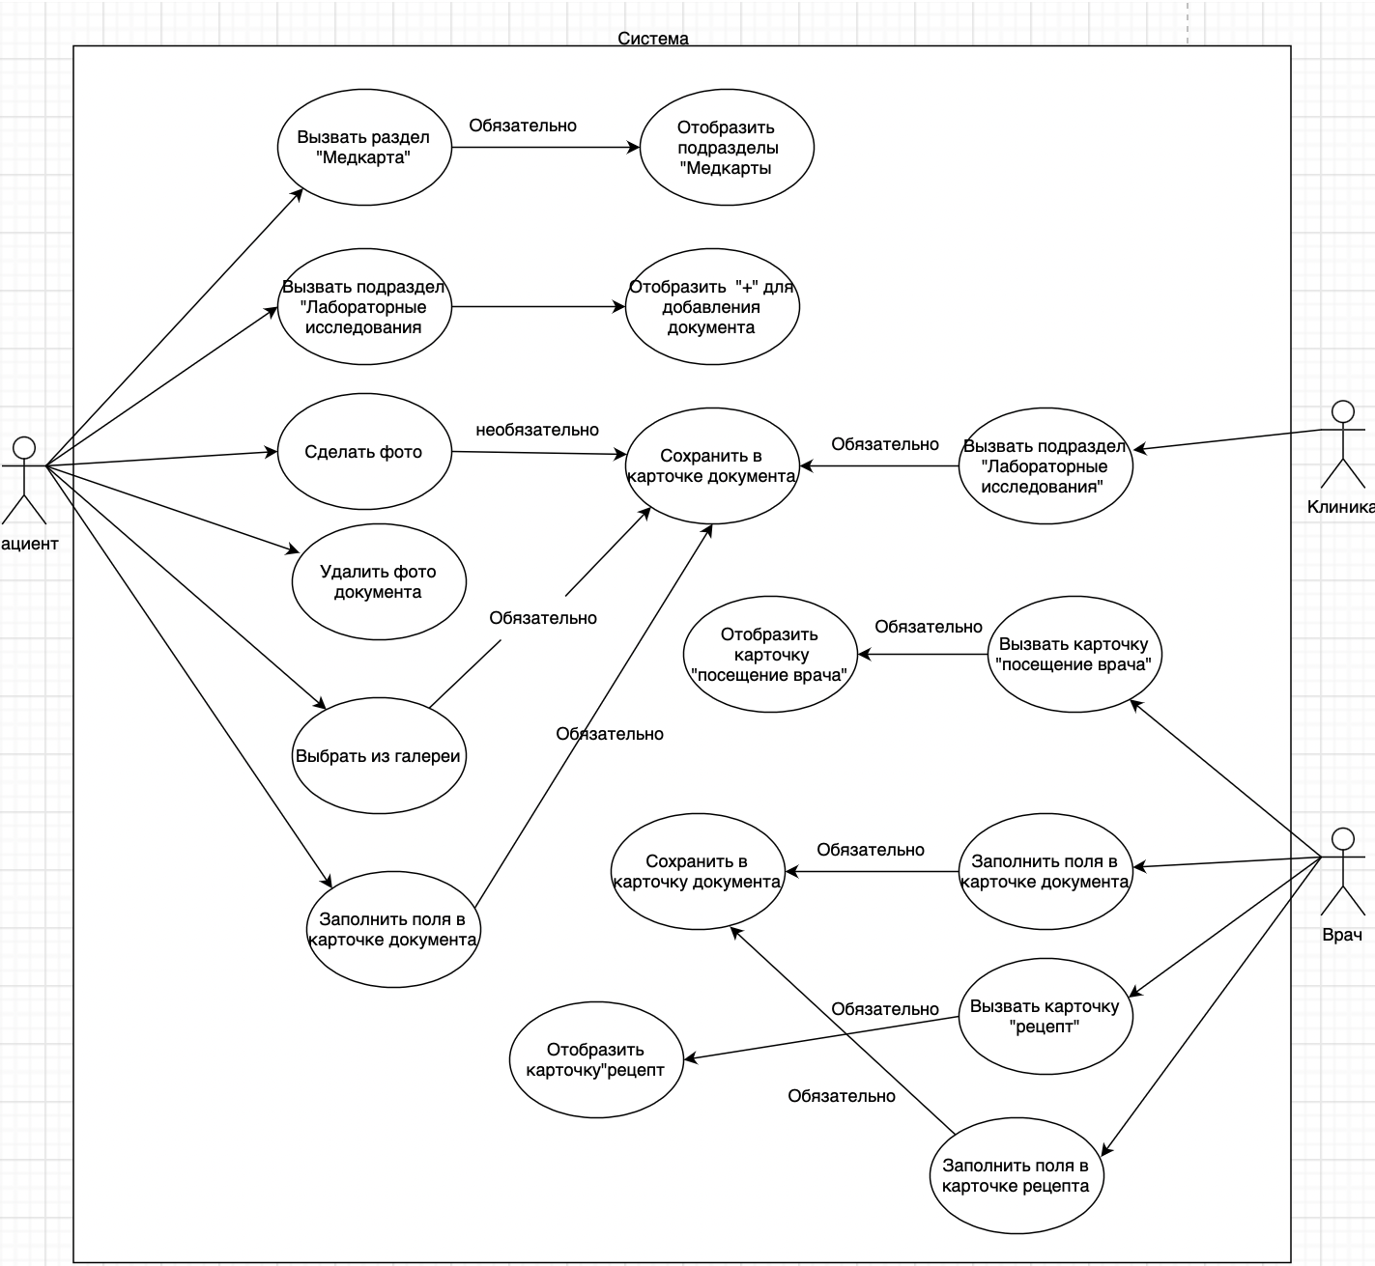

#### 

#### 

#### 

#### Статусы документа в медкарте

| Статус | Поведение | Доступен |
| --- | --- | --- |
| Создан | Документ создан, все обязательные поля формы заполнены. Пользователь может открывать, просматривать, редактировать, удалять добавленный документ;  2. Пользователь может пользоваться приложением в режиме просмотра; | Пользователю владельцу медицинской карты. |
| Сохранён | 1.Присваивается после сохранения пользователем документа в медкарте;  2. Пользователь может открывать, просматривать, редактировать, удалять документ;  3. Пользователь может делиться документом с врачом доступными способами | Пользователю владельцу медицинской карты. |
| Доступен | 1. Присваивается после разрешения пользователем читать, скачивать,распечатывать документ другим пользователям (врачу); | Пользователю владельцу медицинской карты, врачу, клинике |

#### Activity Diagram Лабораторные исследования

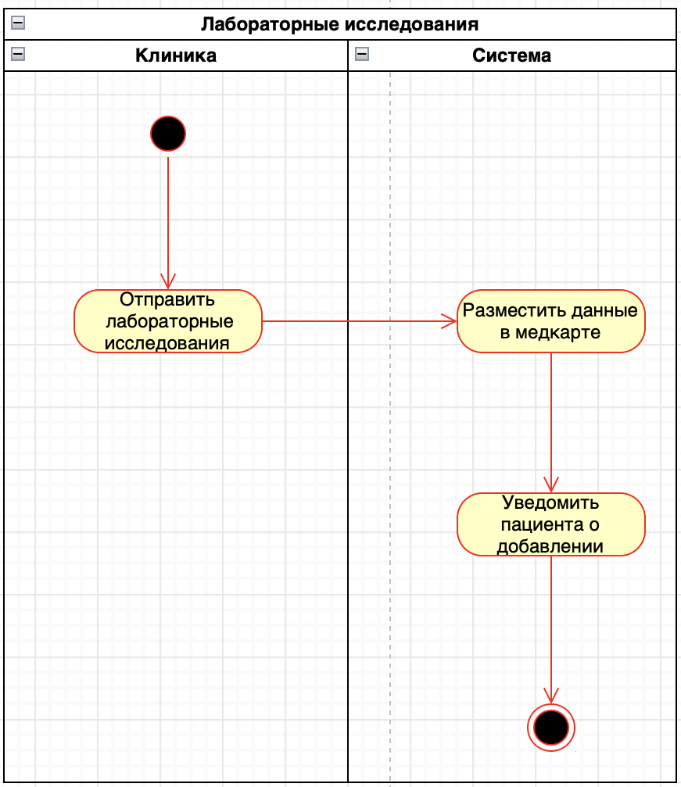

#### Activity Diagram Раздел Диагностика

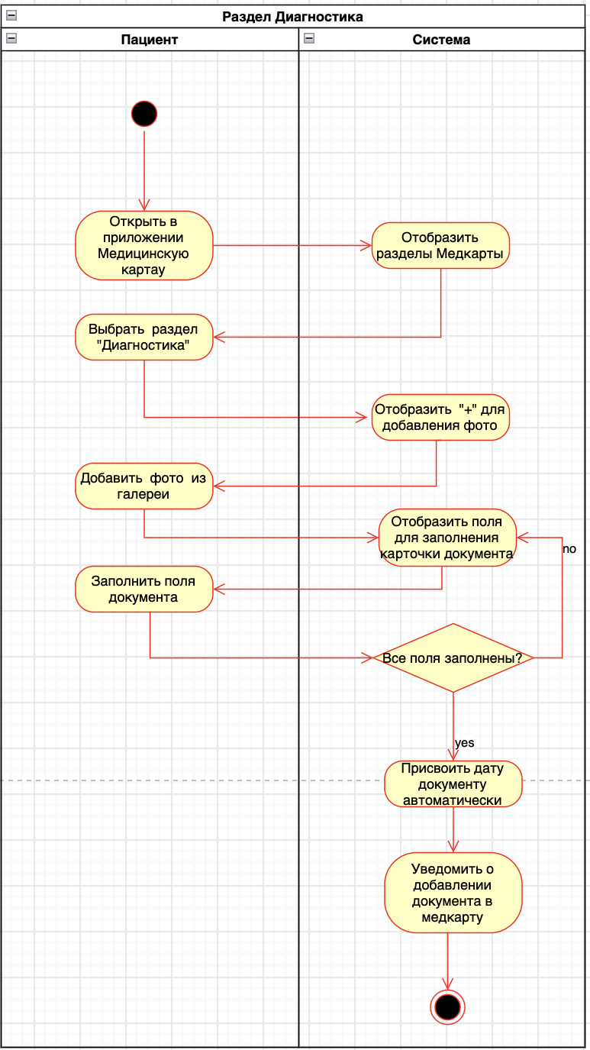

#### Activity Diagram Посещение врача

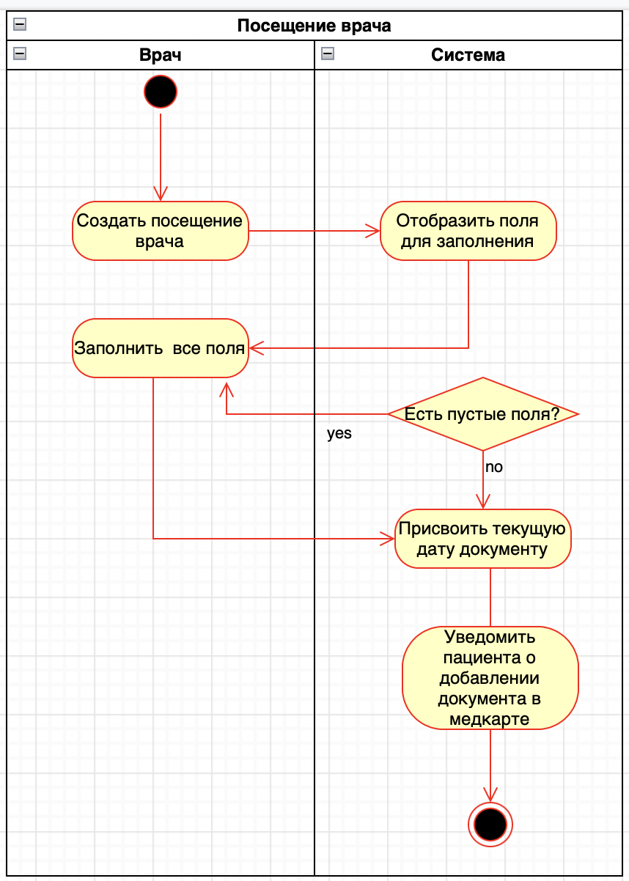

#### 

#### BPMN Добавление информации в медкарту

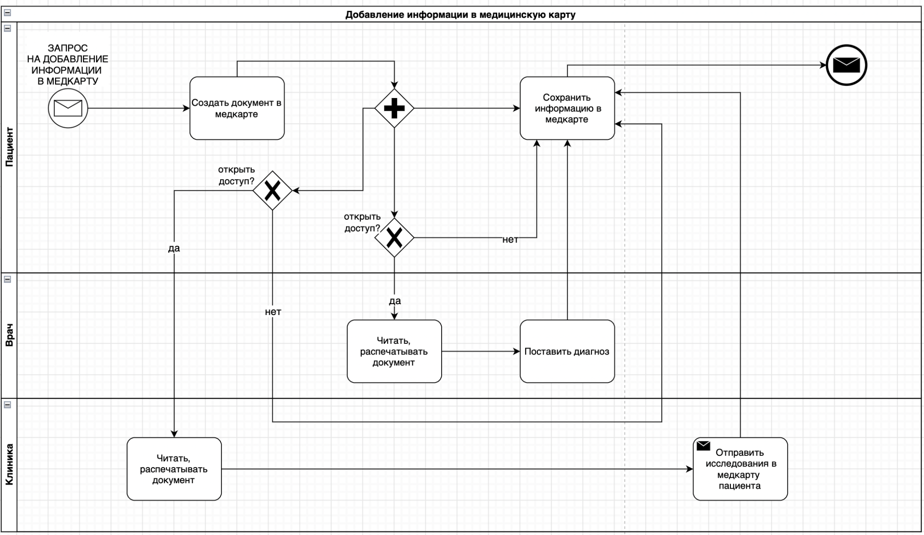

#### Атрибуты медицинской карты

| Атрибут | Тип данных | Обязательность | Поведение/Валидация |
| --- | --- | --- | --- |
| Файл | Текст, число  Минимум - 1 символ  Максимум - 100 | Да | Система должна обозначить обязательность поля при вызове создания/редактирования файла |
| Фото | Формат: JPEG; PNG; GIF; JPG; png | Да | Система должна сжать файл до требуемого размера |
| Документы | Формат doc; docx; PDF | Да | Система должна сжать файл до требуемого размера |
| Рост (м) | Цифры, знак “,”  Число символов до 5 | Нет | Неизменяемая величина |
| Вес (кг) | Цифры, знак “,”  Число символов до 5 | Нет | Изменяемая величина |
| Возраст | Цифры, знак “,”  Число символов до 4 | Нет | Может подтягиваться из личного кабинета пациента = сегодняшняя дата минус дата рождения |
| Давление | Цифры, знак “/”  Число символов 7 | Нет | Изменяемая величина |
| Уровень доступа | Знак вкл/выкл | Да | Система должна разрешать/прекращать доступ |

##### 

## EPIC 2. Врач

| ROLE | UR | FR | NFR | AC |
| --- | --- | --- | --- | --- |
| Пациент | Возможность выбора врача | 1. Открыть вкладку поиск врача;  2. Ввести в поле первые буквы фамилии врача;  3. Выбрать нужного врача; | 1. Если пользователь не ввёл первые буквы фамилии, он может сделать выбор вручную из всего списка врачей;  2. Если пользователь не ввёл первые буквы фамилии врача он может выбрать параметры выбора: клиника, специализация, дата и время приёма. | 1. Пользователь может выбрать врача по фамилии;  2. Пользователь может выбрать врача по специализации;  3. Пользователь может выбрать врача из конкретной клиники;  4. Пользователь может видеть цену за приём конкретного врача;  5. Пользователь может видеть даты и время записи к конкретному врачу; |
| Пациент | Иметь возможность оставить оценку и комментарий о враче | 1. Открыть вкладку поиск врача;  2. Ввести в поле первые буквы фамилии врача;  3. Выбрать нужного врача;  4. Перейти во вкладку отзывы врача;  5. Открыть форму для отзыва;  6. Выбрать количество звёзд от 1 до 5.  7. Проверить заполнение поля при сохранении;  8. Отобразить сохранённый отзыв с оценкой. | 1. Если пользователь не ввёл первые буквы фамилии, он может сделать выбор вручную из всего списка врачей;  2. Если пользователь не ввёл первые буквы фамилии врача он может выбрать параметры выбора: клиника, специализация, дата и время приёма;  3. Если пользователь не заполнил поле отзыва, подсветить поле красным при попытке сохранения. | 1. Пользователь может поставить оценку врачу от 1 до 5;  2. Пользователь может написать отзыв о враче. |
| Пациент | Иметь возможность видеть информацию и отзывы о враче | 1. Открыть вкладку поиск врача;  2. Ввести в поле первые буквы фамилии врача;  3. Выбрать нужного врача;  4. Выбрать информацию о враче;  5. Отобразить пользователю информацию о враче;  5. Выбрать отзывы о враче;  6. Отобразить отзывы и рейтинг врача. | 1. Если пользователь не ввёл первые буквы фамилии, он может сделать выбор вручную из всего списка врачей;  2. Если пользователь не ввёл первые буквы фамилии врача он может выбрать параметры выбора: клиника, специализация, дата и время приёма.  3. Если у врача нет отзывов предложить пользователю оставить свой. | 1. Пользователь может видеть информацию о враче (фио, профиль, адрес медцентра);  2. Пользователь может читать другие отзывы пользователей о враче;  3. Пользователь может видеть рейтинг врача. |
| Врач | Иметь возможность добавить фото в карточку врача | 1. Открыть личную карточку врача;  2. Загрузить фото;  3. Отобразить загруженное фото | 1. Если фото не подходит под размер загрузки, отобразить причину на экране после неудачной загрузки. | 1. Пользователь может добавить фото в карточку врача;  2. Пользователь видит процесс загрузки фото в карточку врача. |
| Клиника | Иметь возможность создания карточки врача | 1. Открыть форму для заполнения данных; 2. Проверить на дубликат данных при сохранении;  3. Проверить заполнение обязательных полей при сохранении карточки;  4. Сохранить карточку врача;  5. Уведомить пользователя о создании карточки врача;  6. Отобразить сохраненную карточку врача. | 1. Если пользователь не заполнил обязательное поле, подсветить поле красным при попытке сохранения;  2. Показать обязательные поля для заполнения; 3. Уведомления об ошибках должны быть выведены на экран. | 1. Пользователь может вызвать создание карточки врача; 2. Пользователь может внести данные в карточку врача; 3. Пользователь видит обязательные и необязательные данные для заполнения; 4. Пользователь может сохранить карточку врача. |
| Клиника | Иметь возможность редактировать карточку врача | 1. Открыть карточку врача в режиме редактирования;  2. Проверить заполнение обязательных полей при сохранении карточки;  3. Сохранить карточку врача;  4. Уведомить пользователя об изменении карточки врача;  5. Отобразить сохраненную карточку врача. | 1. Если пользователь не заполнил обязательное поле, подсветить поле красным при попытке сохранения.  2. Показать обязательные поля для заполнения. 3. Уведомление об ошибках должны быть выведены на экран. | 1. Пользователь может вызвать редактирование карточки врача; 2. Пользователь может внести изменения в карточку врача; 3. Пользователь может сохранить изменения в карточке врача. |
| Клиника | Иметь возможность удалить фото из карточки врача | 1. Открыть карточку врача;  2. Нажать под фото кнопку “удалить фото”;  3. Отобразить пустое поле после удаления фото. | 1. Вместо пустого поля можно предложить пользователю выбрать образ мужского или женского лица. | 1. Пользователь может удалить фото из карточки врача; 2. Пользователь видит пустую область для фото после удаления. |

#### Атрибуты карточки врача

| **Атрибут** | **Тип данных** | **Обязательность** | **Поведение/Валидация** |
| --- | --- | --- | --- |
| ID | ID | Да | Нередактируемое поле.  Присваивается системой автоматически.  Каждая новая запись получает уникальный номер ID. |
| Фамилия | Текст  Минимум - 1 символ  Максимум - 100 | Да | Система должна обозначить обязательность поля при вызове создания/редактирования профиля. |
| Имя | Текст  Минимум - 1 символ  Максимум - 100 | Да | Система должна обозначить обязательность поля при вызове создания/редактирования профиля. |
| Отчество | Текст  Минимум - 1 символ  Максимум - 100 | Нет |  |
| Специальность | Текст.  Значение из справочника специальностей | Да | Система должна обозначить обязательность поля при вызове создания/редактирования профиля; |
| Профиль | Текст.  Значение из справочника специальностей | Да | Система должна обозначить обязательность поля при вызове создания/редактирования профиля; |
| Медцентр | Текст.  Значение из справочника медцентров | Да | Система должна обозначить обязательность поля при вызове создания/редактирования профиля. |

#### Статусы карточки врача

| Статус | Поведение | Доступен |
| --- | --- | --- |
| Черновик | 1. Система разрешает открыть форму для заполнения  2. Пользователь может внести данные | Клиника |
| На подтверждении | 1. Пользователь может внести изменения  2. Только “Клиника” может подтвердить/отклонить создание карточки врача | Клиника, Врач |
| Отклонена | 1. Пользователь может отменить внесенные данные.  2. Пользователь может отменить создание карточки врача. | Клиника |
| Подтверждена | 1. Пользователь может подтвердить корректность внесенных данных  2. Система разрешает сохранить карточку врача. | Клиника |
| На редактировании | 1. Пользователь может внести новые данные  2. Пользователь может отправить карточку на подтверждение  3. Пока новые данные не подтверждены, система отображает предыдущую версию изменений. | Клиника, Врач |
| Удалена | 1. Пользователь может удалить карточку врача  2. Пользователь может восстановить карточку врача. | Клиника |

#### Statuses and actions

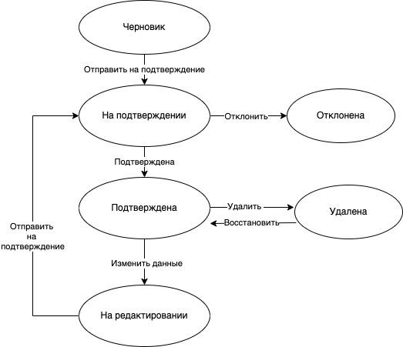

#### USE CASES - Создание карточки врача

| **ID** | 1.0 | **Название** | Создание карточки врача |
| --- | --- | --- | --- |
| **Создан** | 31.1.2022 | **Последнее изменение** |  |
| Оля |  |
| **Описание** | | Создание карточки врача в системе | |
| **Триггер** | | Наполнение базы данных о клинике | |
| **Первичные актеры** | | Клиника | |
| **Предусловия** | | Наличие необходимых данных для создания личной карточки врача | |
| **Постусловия** | | Сохранённая карточка врача в базе данных | |
| **Минимальная гарантия успеха** | | Клиника узнаёт факт неуспешного создания карточки врача | |
| **Ссылки** | |  | |
| **Основной сценарий** | |  | |
| **Шаг** | **Действие** | | |
| 1. | Клиника открывает форму для заполнения карточки врача | | |
| 2. | Система отображает форму для заполнения | | |
| 3. | Клиника вносит данные в карточку врача | | |
| 4. | Клиника вызывает сохранение внесенных данных в карточку врача | | |
| 5. | Система проверяет заполнение обязательных полей | | |
| 6. | Система проверяет наличие дубликатов данных | | |
| 7. | Система сохраняет карточку врача | | |
| 8. | Система уведомляет клинику, что карточка врача создана | | |
| 9. | Клиника открывает созданную карточку врача | | |
| 10. | Система отображает заполненную карточку врача | | |
| **Альтернативный сценарий 1.** | | | |
| **Искомый шаг** | **Название шага** | **Действие** | |
| 9 | 9а. | Клиника переходит к редактированию карточки врача | |
|  | 9b. | Клиника вносит изменения в карточку врача | |
|  | 9c. | Клиника вызывает сохранение внесенных данных в карточку врача | |
|  | 9d. | Система проверяет заполнение обязательных полей | |
|  | 9e. | Система проверяет наличие дубликатов данных | |
|  | 9f. | Система сохраняет изменения в карточке врача | |
|  | 9g. | Переход к шагу 10 основного сценария | |
| Исключение 1. Клиника не ввела данные в обязательные поля | | | |
| **Заменяемый шаг** | **Название шага** | **Действие** | |
| 6-7 | 6а | Система отображает результаты проверки об отсутствии заполнения полей | |
| Исключение 2. Клиника ввела данные, которые уже существуют в другой карточке врача | | | |
| **Заменяемый шаг** | **Название шага** | **Действие** | |
| 7 | 7b | Система отображает сообщение о наличии дубликата данных | |

#### Диаграмма USE CASES:

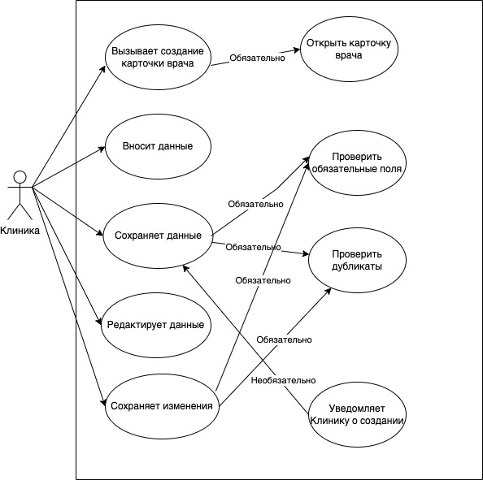

#### Activity Diagram Врач

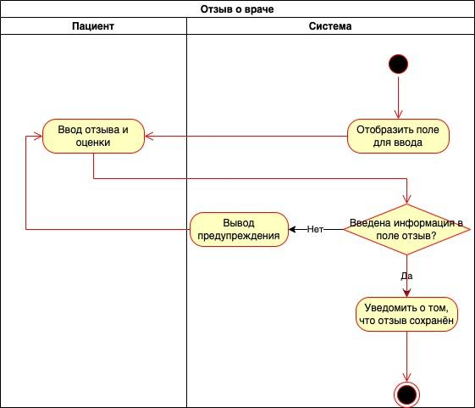

#### 

#### BPMN. Создание профиля врача

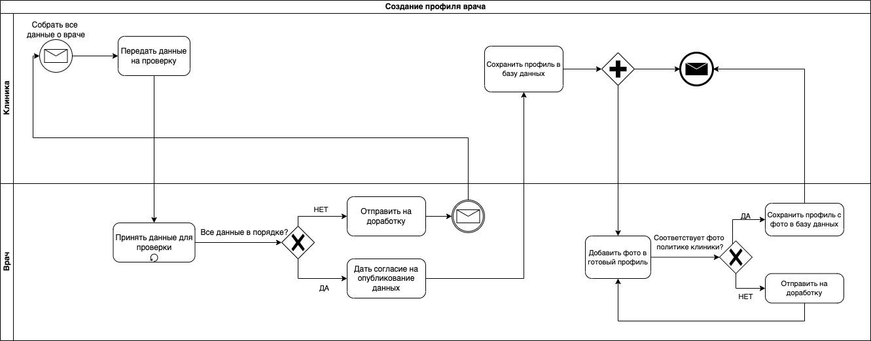

## EPIC 3. Клиника

| As a… | I need to… | So that… |
| --- | --- | --- |
| Пациенту | иметь возможность видеть все доступные клиники | выбрать необходимую клинику |
| Пациенту | иметь возможность фильтровать список клиник | упростить поиск необходимой клиники |
| Пациенту | иметь возможность видеть список оказываемых клиникой услуг | понимать, какие клиники предоставляют необходимую услугу |
| Пациенту | иметь возможность видеть стоимость услуг | сравнивать цены с другими клиниками |
| Пациенту | иметь возможность видеть время работы клиники | видеть, какие клиники работают в конкретный момент времени |
| Пациенту | иметь возможность оставить отзыв о предоставленных услугах | внести предложения и замечания по предоставлению услуг |
| Пациенту | иметь возможность написать в чат | получить консультацию по интересующему вопросу |
| Клинике | иметь возможность изменять информацию о своих реквизитах (наименование, адреса, телефоны, время работы) | предоставлять актуальную информацию для клиентов |
| Клинике | иметь возможность изменять информацию о предоставляемых услугах | предоставлять актуальную информацию для клиентов |

| ROLE | UR | FR | NFR | AC |
| --- | --- | --- | --- | --- |
| Пациент | видеть список доступных клиник | 1. Открыть раздел “Клиники”.  2. Вывести на экран список категорий клиник.  3. Выбрать любую категорию клиники.  4. Вывести на экран список клиник из выбранной категории. | 1. Показывать наименования клиник в алфавитном порядке. | Пользователь может открыть раздел “Клиники”  Пользователь может выбрать любую категорию клиник.  Пользователь может видеть список клиник в данной категории. Пользователь может выбрать любую клинику из списка. |
| Пациент | просмотреть информацию о клиниках | 1. Открыть раздел “Клиники.  2. Вывести на экран список клиник.  3. Отобразить информацию о клинике. |  | Пользователь может видеть список клиник в данной категории. Пользователь видит окно с информацией о клинике.  Пользователь может нажать на текст “развернуть” для отображения всей доступной информации о клинике. |
| Пациент | фильтровать список клиник | 1. Открыть окно настроек фильтра.  2. Выбрать необходимые фильтры.  3. Нажать “применить”.  4. Вывести на экран список клиник с учетом выбранных фильтров. | 1. Если соответствующих фильтрам клиник нет, вывести на экран сообщение “Не найдено” | Пользователь может вызвать окно выбора фильтра.  Пользователь может видеть категории фильтров.  Пользователь может выбрать любой из доступных вариантов фильтров.  Пользователь может применить выбранный фильтр.  Пользователь может видеть список клиник, соответствующих выбранным фильтрам. |
| Пациент | поиск необходимой клиники | 1. Отобразить поле для поиска.  2. Заполнить поле для поиска.  3. Вывести на экран результаты поиска. | 1. При несовпадении искомого наименования клиники с базой клиник вывести на экран сообщение “Не найдено”. | Пользователь может видеть поле для поиска.  Пользователь может заполнить поле для поиска.  Пользователь видит результат поиска.  Пользователь может видеть историю поиска. |
| Пациент | оставить отзыв | 1. Открыть окно ввода отзыва.  2. Проверить заполнение обязательных полей при отправке отзыва.  3. Отправить отзыв.  4. Уведомить пользователя об отправке. | 1. Если пользователь не заполнил обязательное поле, подсветить поле красным при попытке сохранения.  2. Показать обязательные поля для заполнения. 3. Уведомление об ошибках должны быть выведены на экран. | Пользователь может вызвать окно отзыва.  Пользователь может выбрать необходимую клинику из списка.  Пользователь может выбрать необходимого врача из списка.  Пользователь может отправить текстовое сообщение. |
| Пациент | написать в чат | 1. Отобразить окно чата и поле ввода.  2. Ввести сообщение  3. Отправить сообщение.  4. Прикрепить файл.  5. Отображать историю сообщений. | 1. Если сообщение не удается отправить, вывести на экран сообщение “Ошибка при отправке сообщения”. | Пользователь может вызвать окно чата.  Пользователь может отправлять текстовые сообщения.  Пользователь может отправлять вложения.  Пользователь может видеть информацию о клинике в чате. Пользователь может видеть историю сообщений в чате. |
| Клиника | менять реквизиты | 1. Открыть окно изменения реквизитов.  2. Проверить заполнение обязательных полей при сохранении реквизитов.  3. Сохранить изменения.  4. Отменить изменения  5. Уведомить пользователя об изменении. | 1. Если пользователь не заполнил обязательное поле, подсветить поле красным при попытке сохранения.  2. Показать обязательные поля для заполнения. 3. Уведомления об ошибках должны быть выведены на экран. | Пользователь может вызвать окно изменения реквизитов.  Пользователь может внести изменения в соответствующие поля. Пользователь может сохранить измененные данные. Пользователь может видеть историю изменений данных. |
| Клиника | видеть историю изменения реквизитов | 1. Открыть окно истории изменений реквизитов.  2. Просмотреть все изменения. | 1. Если изменений не было, вывести на экран сообщение “История изменений отсутствует” | Пользователь может вызвать окно истории изменения реквизитов.  Пользователь может видеть историю изменения данных. |
| Клиника | редактировать список предоставляемых услуг | 1. Открыть окно редактирования предоставляемых услуг.  2. Сохранить изменения.  3. Отменить изменения.  4. Уведомить пользователя об изменении. |  | Пользователь может вызвать окно изменения данных.  Пользователь может внести изменения в соответствующие поля. Пользователь может сохранить измененные данные. |
| Клиника | видеть историю изменения предоставляемых услуг | 1. Открыть окно истории изменений предоставляемых услуг.  2. Просмотреть все изменения. | 1. Если изменений не было, вывести на экран сообщение “История изменений отсутствует” | Пользователь может вызвать окно истории изменения предоставляемых услуг.  Пользователь может видеть историю изменения данных. |

#### Атрибуты клиники

| **Атрибут** | **Тип данных** | **Обязательность** | **Поведение/Валидация** |
| --- | --- | --- | --- |
| Наименование | Текст.  Минимум - 1 символ  Максимум - 100 символов | Да | Редактируемое поле. |
| Адрес | Текст.  Минимум - 1 символ  Максимум - 100 символов | Да | Редактируемое поле. |
| Время работы | Цифровой. Формат поля -  XX:YY - XX:YY, где XX - цифры от 1 до 23, YY - цифры от 0 до 59 | Да | Редактируемое поле. |
| Номер телефона | Цифровой.  Формат -  +375-ХХ-ХХХ-ХХ-ХХ и +375-17-ХХХ-ХХ-ХХ | Да | Допускается добавить 3 (три) номера телефона. |
| Эл. почта | Текст.  Минимум - 1 символ  Максимум - 30 символов | Да | Редактируемое поле. |
| ID | Нередактируемое поле.  Присваивается системой автоматически.  Каждая новая клиника получает уникальный номер ID. | Да |  |

## EPIC 4. Пациент

| ROLE | UR | FR | NFR | AC |
| --- | --- | --- | --- | --- |
| Пациент | Создать свой профиль | 1. Нажать кнопку «Профиль»;  2. Дать пользователю выбор «Войти» и «Зарегистрироваться»;  3.«Зарегистрироваться» - отобразить регистрационную форму;  4. Проверка на заполнение обязательных полей;  5. Нажать кнопку «Сохранить»;  6. Пациент получает уведомление «Ваш профиль создан, пройдите авторизацию»; | 1. Пациент считается авторизированным после подтверждения e-mail и номера телефона, указанных в профиле;  2. Пациент может иметь свой неавторизированный профиль;  3. Кнопка «Сохранить» является активной после заполнения всех обязательных полей;  4. Незаполненное обязательное поле, подсветить красным при попытке сохранения; | 1. Пользователь может вызвать создание профиля;  2. Пользователь может заполнить регистрационную форму;  3. Пользователь может сохранить свой профиль;  4. Пользователь получает подтверждение о создании профиля; |
| Пациент | Войти/выйти из профиля | 1. Нажать кнопку «Войти»;  2. Отобразить поле для ввода номера телефона;  3. Нажать «Отправить мне SMS-код»;  4. Отобразить поле для SMS-кода;  5.Принять/отклонить введённый код. | 1. Рядом с полем для ввода номера телефона есть текст «Введите номер телефона, указанный при регистрации»;  2. При неверном вводе SMS-кода три раза, можно снова нажать кнопку «Отправить мне SMS-код»;  3. При неверном вводе SMS-кода поле для ввода SMS-кода подсвечивается красным. | 1. Пользователь может ввести свой номер телефона;  2. При верном введении SMS-кода пользователь вошёл в свой профиль; |
| Пациент | Подтвердить номер телефона, указанный в профиле | 1. Создать в профиле кнопку «Отправить мне SMS-код»;  2. Отобразить поле для SMS-кода;  3.Принять/отклонить введённый код.  4. После принятия SMS-кода направить пользователю уведомление «Ваш номер телефона подтверждён. Для окончания авторизации в приложении, подтвердите свой e-mail». | 1. SMS-код отправляется на номер телефона, указанный в профиле;  2. При неверном вводе SMS-кода три раза, можно снова нажать кнопку «Отправить мне SMS-код»;  3. При неверном вводе SMS-кода поле для ввода SMS-кода подсвечивается красным;  4. Уведомление появляется моментально после принятия SMS-кода | 1. Пользователь может нажать «Отправить мне SMS-код»;  2. Пользователь может ввести SMS-код;  3. Пользователь может подтвердить введённый SMS-код;  4. Пользователь может запросить новый SMS-код. |
| Пациент | Подтвердить email, указанный в профиле | 1. Создать в профиле кнопку «Подтвердить e-mail»;  2. Отправить ссылку на e-mail, указанный при регистрации;  3. После перехода по ссылке в течение 24-часов, направить пользователю уведомление «Теперь вы авторизованный пользователь и вам доступны все функции приложения». | 1. Сразу после отправки ссылки, вывести оповещение «Отправленная вам ссылка действительна 24 часа»;  2. При отсутствии перехода по ссылке в течение 24 часов с момента отправки, кнопка «Подтвердить e-mail» снова активна; | 1. Пользователь может нажать «Подтвердить e-mail»;  2. При успешном завершении, пользователь уведомлен о своём статусе в приложении. |
| Пациент | Создать профиль «Моя семья" | 1. Создать в профиле кнопку «Моя семья»;  2. В разделе «Моя семья» создать кнопку «Добавить»;  3. При нажатии кнопки «Добавить» вывести перечень для выбора типа добавляемого родственника;  4. В соответствии с выбранным типом родственника, отобразить выбор дальнейшего действия пользователя;  5. Проверка на заполнение обязательных полей;  6. Нажать кнопку «Сохранить»; | 1. Только совершеннолетние члены «Моя семья» обязаны подтвердить свой номер телефона, указанный при добавлении их в раздел «Моя семья»;  2. Типы добавляемого родственника «Ребёнок 0-17 лет»; «Родственник 18+ лет»; | 1. Пользователь может перейти в раздел «Моя семья»;  2. Пользователь может видеть список членов своей семьи;  3. Пользователь может заполнить регистрационную форму;  4. Пользователь может сохранить регистрационную форму родственника;  5. Пользователь может редактировать регистрационную форму родственника;  6. Пользователь может удалить регистрационную форму несовершеннолетнего родственника; |

### 

#### Атрибуты личного кабинета пациента

| Атрибут | Тип данных | Обязательность | Поведение/Валидация |
| --- | --- | --- | --- |
| Id | Int | Да | Нередактируемое поле.  Присваивается системой автоматически.  Каждая новая запись получает уникальный номер ID. |
| Фамилия | Текст  Минимум - 1 символ  Максимум - 100 | Да | Система должна обозначить обязательность поля при вызове создания/редактирования профиля. |
| Имя | Текст  Минимум - 1 символ  Максимум - 100 | Да | Система должна обозначить обязательность поля при вызове создания/редактирования профиля. |
| Отчество | Текст  Минимум - 1 символ  Максимум - 100 | Нет |  |
| Дата рождения | Дата | Да | Система должна обозначить обязательность поля при вызове создания/редактирования профиля;  Дата (значения 1-31), месяц (значения 1-12) и год (значения 1900-текущий год по календарю) пользователь выбирает скроллингом. Наименьшая дата 01.01.1900 |
| Пол | Текст  1 символ | Да | Система должна обозначить обязательность поля при вызове создания/редактирования профиля;  Пол выбирается скроллингом одно из двух значений «М» или «Ж» |
| Номер телефона | Цифры  9 цифр | Да | Система должна обозначить обязательность поля при вызове создания/редактирования профиля. |
| Электронная почта | Текст  Маска:  …..@домен.  Цифры, буквы, символы  “.”, “-”, “_” | Да | Система должна обозначить обязательность поля при вызове создания/редактирования профиля. |

#### BPMN. Добавление члена семьи в раздел “Моя семья”.

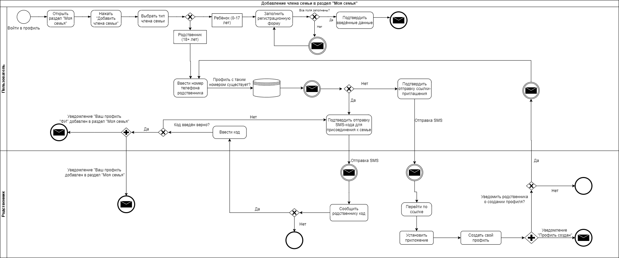

#### 

#### Статусы профиля пациента

| Статус | Поведение | Доступен |
| --- | --- | --- |
| Новый | 1. Профиль создан, все обязательные поля регистрационной формы заполнены. Пользователь может открывать, просматривать, редактировать, удалять свой профиль;  2. Пользователь может пользоваться приложением в режиме просмотра; | Пользователю владельцу профиля. |
| Подтверждён | 1.Присваивается после подтверждения пользователем номера телефона и e-mail, указанных в профиле;  2. Пользователь может открывать, просматривать, редактировать, удалять свой профиль;  3. Пользователь может пользоваться всеми пользовательскими функциями приложения. | Пользователю владельцу профиля. |
| Удалён | 1. Присваивается после удаления пользователем своего профиля в приложении;  2. Пользователь может восстановить свой профиль. | Пользователю владельцу профиля. |

#### Activity Diagram “Вход в мой профиль”

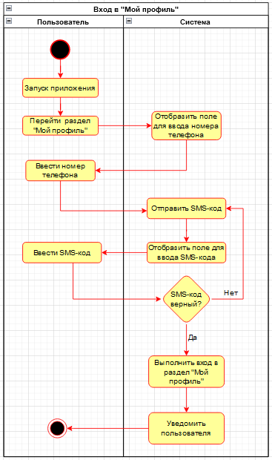

## EPIC 5. Онлайн-консультация

| ROLE | UR | FR | NFR | AC |
| --- | --- | --- | --- | --- |
| Пациент, администратор клиники | Создавать запись на онлайн-консультацию | 1. Открыть форму для заполнения данных;  2. Проверить заполнение обязательных полей;  3. Создать запись;  4. Уведомить пользователя о создании записи;  5. Внести созданную запись в список записей пациента. | 1. Если пользователь не заполнил обязательное поле, подсветить поле красным;  2. Уведомление пациента о создании записи отображается на экране приложения пациента;  3. Если запись создана в рабочее время, текст уведомления = «Ваша запись создана и будет подтверждена/отклонена клиникой в течение часа»;  4. Если запись создана во вне рабочего времени клиники, текст уведомления = «Ваша запись создана и будет подтверждена/отклонена клиникой до X часов дата»;  5. «Х часов и дата» вычисляемые значения = время открытия клиники + 60 минут, ближайшая рабочая дата клинки) | 1. Пользователь может вызвать окно создания записи на ОК;  2. Пользователь может ввести и подтвердить введенные данные;  3. Пользователь уведомлен о создании записи;  4. Запись внесена в список записей пациента со статусом «На подтверждении» |
| Администратор клиники | Подтвердить созданную запись на онлайн-консультацию | 1. Открыть перечень ожидающих подтверждения записей;  2. Выбрать запись;  3. Проверить наличие согласованности онлайн-консультации врачом на очном первичном приеме;  4. Подтвердить запись, при наличии согласованности;  5. Отклонить запись, при отсутствии согласованности;  6. Отправить уведомление пациенту. | 1. При отсутствии подтверждения/отклонения записи на ОК по истечении 60 минут после присвоения записи статуса «Ожидает Подтверждения», направить напоминание администратору;  2. При присвоении статуса «Ожидает подтверждения» во вне рабочего времени клиники, направить напоминание администратору по истечении первых 60 минут следующего рабочего дня клиники, при отсутствии подтверждения/отклонения. | 1.Администратор может вызвать список ожидающих подтверждения записей и выбрать запись;  2.Администратор может проверить наличие согласованности врачом;  3.Администратор может подтвердить/отклонить запись и направить уведомление пациенту;  4. Пациент получил уведомление;  5. При согласовании онлайн-консультации, запись внесена в список записей пациента со статусом «Запись подтверждена» |
| Пациент/администратор клиники | Изменить запись на онлайн-консультацию | 1. Открыть вкладку онлайн-консультация;  2. Отобразить перечень записей на онлайн-консультацию;  3. Выбрать требуемую запись;  4. Отобразить возможные действий с записью («Отмена», «Перенос»);  5. Выбрать «Перенос»;  6. Отобразить возможные для записи даты/время по врачу;  7. Сделать выбор;  8. Получить уведомление о переносе записи. | 1. Запись считается перенесённой после подтверждения администратором клиники;  2. Перенос возможен в рамках врача, к которому была согласована онлайн-консультация  3. Изменение записи возможно не позднее 12 часов до онлайн-консультации. | 1. Запись перенесена.  2. Пациент уведомлен о подтверждении переноса. |
| Пациент/администратор клиники | Отменить запись на онлайн-консультацию | 1. Открыть вкладку онлайн-консультация;  2. Отобразить перечень записей на онлайн-консультацию;  3. Выбрать требуемую запись;  4. Отобразить возможные действий с записью («Отмена», «Перенос»);  5. Выбрать «Отмена»;  6. Отобразить возможные для записи даты/время по врачу;  7. Сделать выбор;  8. Получить уведомление об отмене записи. | 1. При отсутствии оплаты онлайн-консультации за 30 минут до приёма и отсутствии ответа на звонок администратора перед приёмом, запись отменяется автоматически. Запись считается отменённой по инициативе пациента.  2. При отмене записи по инициативе клиники, возможна повторная запись на онлайн-консультацию;  3. При отмене записи пациентом менее чем за 12 часов до согласованного времени записи, запись считать отменённой по инициативе пациента. | 1. Запись отменена.  2. Пациент уведомлен об отмене записи. |
| Врач | Согласовать возможность онлайн-консультации | 1. В карточке пациента врач может ставить отметку о возможности онлайн-консультации; | 1. Согласовать онлайн-консультацию могут врачи только следующих направлений: (Аллерголог, Гастроэнтеролог, Кардиолог, Психотерапевт, Ревматолог, Терапевт, Эндокринолог);  3. Согласовать онлайн-консультацию врач может только по завершении очного первичного приёма; | 1. Согласовать возможность онлайн-консультации может только врач из направлений в NFR;  2. Пациент в приложении видит, что ему доступна запись на онлайн-консультацию. |
| Клиника | Напомнить пациенту об онлайн-консультации | 1. За 24 часа до онлайн-консультации направить пользователю SMS со ссылкой на виртуальный кабинет и инструкцией;  2. За 24 часа до онлайн-консультации направить пользователю SMS со ссылкой на оплату;  3. Направить уведомление администратору о необходимости звонка пациенту при отсутствии перехода по ссылке на оплату за 20 минут до начала онлайн-консультации. | 1. SMS направляется автоматически при наличии у записи статуса "Подтверждена";  2. Текст SMS «Уважаемый клиент, напоминаем вам об онлайн-консультации у врача имя, дата, время. Ссылка на виртуальный-кабинет …Перейдите по ссылке за 10 минут до начала для проведения верификации, при себе имейте паспорт или иной документ, удостоверяющий личность».  3. Текст SMS «Уважаемый клиент, направляем вам ссылку на оплату онлайн-консультации. Ссылка. Оплату необходимо произвести не позднее 30 минут до начала онлайн-консультации. Возможна только онлайн-оплата». | 1. Пациент получил SMS со ссылкой на виртуальный кабинет;  2. Пациент получил SMS со ссылкой на онлайн-оплату;  3. При соблюдении условий, администратор получил уведомление. |
| Врач/пациент | Провести онлайн-консультацию | 1. Обеспечить доступ в виртуальны кабинет посредством перехода по ссылке. | 1. Длительность онлайн-консультации определяется клиникой;  2. Текст уведомления пациенту «Конфиденциальность приема гарантирована: онлайн-консультация проходит через специальный защищенный сервер. Видеообщение пациента проходит один на один с врачом.» | 3. Пациент и врач могут перейти по ссылке на виртуальный кабинет;  4. Пациент и врач могут слышать и видеть друг друга через виртуальный кабинет;  5. Виртуальный кабинет соответствует направленной ссылке.  6. По заключении онлайн-консультации, заключение помещено в мед.карту пациента. |

#### Статусы онлайн-консультации

| Статус | Поведение | Доступен |
| --- | --- | --- |
| На подтверждении | 1. Пользователь может внести изменения;  2. Администратор может просмотреть запись и отклонить или подтвердить;  3. Запись внесена в расписание пользователя с соответствующим статусом;  4. Запись не внесена в расписание врача. | Администратор клиники, пользователь |
| Удалена | 1. Пользователь может удалить запись только со статусом «Создана, ожидает подтверждение клиникой»;  2. Запись удаляется из расписания пользователя. | Пользователь |
| Отклонена | 1. Отклонить запись может только администратор клиники;  2. Запись внесена в расписание пользователя с соответствующим статусом;  3. Запись не внесена в расписание врача.  4. Пользователь не удалить/внести изменения;  5. Запись недоступна для редактирования;  6. Запись из системы не может быть удалена перманентно - сохраняется для истории. | Администратор клиники, пользователь |
| Подтверждена | 1. Подтвердить запись может только администратор клиники;  2. Запись внесена в расписание пользователя с соответствующим статусом;  3. Запись внесена в расписание врача;  4. При редактировании записи пользователем, присваивается статус «Создана, ожидает подтверждение клиникой»;  5. Администратор клиники может редактировать запись без изменения статуса;  6. Запись из системы не может быть удалена перманентно - сохраняется для истории. | Администратор клиники, врач, пользователь |
| Отменена | 1. Отменить можно запись только со статусом «Подтверждена клиникой»;  2. Пользователь может отменить запись в приложении не позднее 12 часов до указанного времени записи;  3. Администратор клиники может присвоить статус «Отменена».  4. Присваивается администратором в любом случае при отсутствии оплаты и ответа пациента на звонок администратора за 20 минут до указанного времени записи;  5. Запись недоступна для редактирования;  6. Запись из системы не может быть удалена перманентно - сохраняется для истории. | Администратор клиники, пользователь |
| Завершена | 1. Присваивается системой автоматически при завершении приёма.  2. Доступна пользователю в режиме просмотра.  3. Запись недоступна для редактирования;  4. Запись  из системы не может быть удалена перманентно - сохраняется для истории. | Администратор клиники, пользователь |

#### USE CASES - Создание записи на онлайн-консультацию

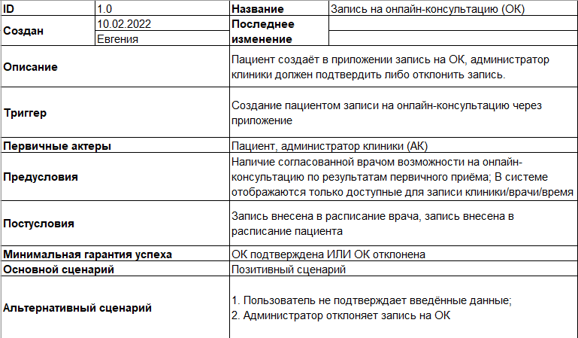

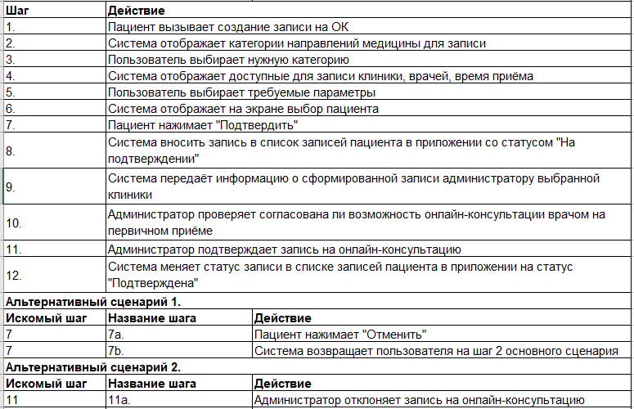



#### BPMN. Создание записи на онлайн-консультацию.

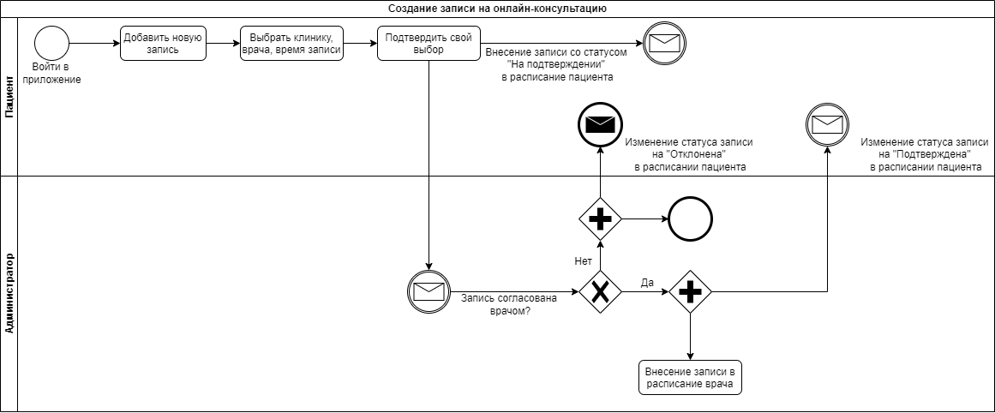

## EPIC 8. Запись

| As a… | I need to… | So that… |
| --- | --- | --- |
| Пациенту | иметь возможность создать запись на прием | не обращаться в клинику по телефону/ехать в клинику |
| Пациенту | иметь возможность просматривать свои записи. | иметь точную информацию о дате и времени записи. |
| Пациенту | иметь возможность видеть историю своих записей | иметь информацию о предыдущих записях |
| Администратору клиники | иметь возможность создать запись на прием | пациенту не обращаться в клинику по телефону/ехать в клинику |
| Администратору клиники | иметь возможность редактировать записи на прием | исключить неправильно заполненные записи на прием. |
| Администратору клиники | иметь возможность удалить запись на прием | неправильная/неактуальная запись не была учтена при определении графика приема. |
| Администратору клиники | иметь возможность подтвердить созданную клиентом запись | исключить возможность случайной либо неверной записи |
| Врачу | иметь возможность видеть записи клиентов | иметь представление о количестве клиентов, времени и датах приемов. |
| Врачу | изменить статус записи | видеть, что прием окончен |

| ROLE | UR | FR | NFR | AC |
| --- | --- | --- | --- | --- |
| Пациент, администратор клиники | создать запись на прием | 1. Открыть форму для заполнения данных.  2. Проверить заполнение обязательных полей при сохранении.  3. Создать запись.  4. Уведомить пользователя о создании записи. | 1. Если пользователь не заполнил обязательное поле, подсветить поле красным при попытке сохранения.  2. Показать обязательные поля для заполнения. 3. Уведомление об ошибках должны быть выведены на экран. | Пользователь может вызвать окно создания записи на прием.  Пользователь может внести данные в соответствующие поля.  Пользователь может сохранить внесенные данные. |
| Пациент, администратор клиники, врач | Просматривать созданную запись на прием | 1. Открыть форму записи на прием.  2. Видеть информацию о записи. |  | Пользователь может открыть окно записи на прием.  Пользователь может видеть информацию о записи на прием. |
| Пациент, врач | просматривать историю записей | 1. Открыть окно истории записей.  2. Просмотреть все созданные записи. | 1. Если предыдущих записей не было, вывести на экран сообщение “История записей отсутствует” | Пользователь может вызвать окно истории созданных записей.  Пользователь может видеть историю созданных записей. |
| Администратор клиники | редактировать записи на прием | 1. Открыть окно редактирования записи.  2. Проверить заполнение обязательных полей при сохранении.  3. Сохранить изменения.  4. Отменить изменения.  5. Уведомить пользователя об изменении записи. | 1. Если пользователь не заполнил обязательное поле, подсветить поле красным при попытке сохранения.  2. Показать обязательные поля для заполнения. 3. Уведомление об ошибках должны быть выведены на экран. | Пользователь может вызвать окно редактирования записи.  Пользователь может внести изменения в соответствующие поля.  Пользователь может сохранить измененные данные. |
| Администратор клиники | удалять записи на прием | 1. Открыть окно удаления записи.  2. Подтвердить удаление  3. Уведомить пользователя об удалении записи. | 1. Если запись не удается удалить, вывести на экран сообщение “Ошибка при удалении записи”. | Пользователь может вызвать окно удаления записи на прием.  Пользователь видит окно подтверждения удаления.  Пользователь может подтвердить удаление записи. |
| Администратор клиники | подтверждать записи на прием | 1. Открыть окно подтверждения записи.  2. Изменить статус записи на “Подтверждена”  3. Сохранить изменение.  4. Отменить подтверждение.  5. Уведомить пользователя об изменении статуса записи. |  | Пользователь может вызвать окно подтверждения записи.  Пользователь может выбрать новый статус “Подтвержден”  Пользователь может сохранить новый статус. Пользователь может отменить изменение статуса. |
| Администратор клиники, врач | видеть историю изменения статуса записи | 1. Открыть окно истории изменений статуса.  2. Просмотреть все изменения. | 1. Если изменений не было, вывести на экран сообщение “История изменений отсутствует” | Пользователь может вызвать окно истории изменения статуса.  Пользователь может видеть историю изменения. |
| Администратор клиники, врач | искать записи на прием | 1. Отобразить поле для поиска.  2. Заполнить поле для поиска.  3. Вывести на экран результаты поиска. | 1. При отсутствии искомой записи вывести на экран сообщение “Не найдено”. | Пользователь может видеть поле для поиска.  Пользователь может заполнить поле для поиска.  Пользователь видит результат поиска. |
| Врач | изменить статус записи | 1. Открыть окно изменения статуса записи.  2. Изменить статус записи на “Завершена”  3. Сохранить изменение.  4. Отменить подтверждение.  5. Уведомить пользователя об изменении статуса записи. |  | Пользователь может вызвать окно изменения статуса записи.  Пользователь может выбрать новый статус “Завершена”  Пользователь может сохранить новый статус.  Пользователь может отменить изменение статуса. |

### 

#### Атрибуты записи

| **Атрибут** | **Тип данных** | **Обязательность** | **Поведение/Валидация** |
| --- | --- | --- | --- |
| Фамилия | Текст.  Минимум - 1 символ  Максимум - 100 символов | Да | Редактируемое поле. |
| Имя | Текст.  Минимум - 1 символ  Максимум - 100 символов | Да | Редактируемое поле. |
| Отчество | Текст.  Минимум - 1 символ  Максимум - 100 символов | Да | Редактируемое поле. |
| Номер телефона | Цифровой.  Формат -  +375-ХХ-ХХХ-ХХ-ХХ | Да | Допускается добавить 3 (три) номера телефона. |
| Эл. почта | Текст.  Минимум - 1 символ  Максимум - 30 символов | Да | Редактируемое поле. |
| ID | Нередактируемое поле.  Присваивается системой автоматически.  Каждая новая запись получает уникальный номер ID. | Да |  |
| Дата записи | Цифровой. Формат поля - dd/mm/yyyy | Да | Допускается вводить только одну дату.  При вводе даты проверять, доступна ли она для записи. |
| Время записи | Цифровой. Формат поля -  XX:YY, где XX - цифры от 1 до 23, YY - цифры от 0 до 59 | Да | Редактируемое поле.  При вводе времени проверять, доступно ли оно для записи. |
| Услуга | Выпадающий список.  Выбор значения из справочника “Услуги”. | Да | Допускается выбрать только одно значение. |
| Специалист | Выпадающий список.  Выбор значения из справочника “Услуги”. | Да | Допускается выбрать только одно значение. |

#### USE CASES - Создание записи на прием

| **ID** | 1.0 | **Название** | Создание записи на прием |
| --- | --- | --- | --- |
| **Создан** | 31.1.2022 | **Последнее изменение** |  |
| **Описание** | | Создание записи на прием к врачу | |
| **Триггер** | | Потребность в обращении за мед. консультацией | |
| **Первичные актеры** | | Пациент, Администратор клиники (АК) | |
| **Предусловия** | | Наличие потребности в необходимой услуге | |
| **Постусловия** | | Проведение консультации и удовлетворение потребности | |
| **Минимальная гарантия успеха** | |  | |
| **Ссылки** | |  | |
| **Основной сценарий** | |  | |
| **Шаг** | **Действие** | | |
| 1. | Пациент вызывает окно создания записи | | |
| 2. | Система показывает необходимые для заполнения поля | | |
| 3. | Пациент заполняет поля | | |
| 4. | Пациент вызывает сохранение внесенных в запись данных | | |
| 5. | Система проверяет заполнение обязательных полей | | |
| 6. | Система проверяет, доступно ли указанные время и дата для записи | | |
| 7. | Система присваивает записи статус "Ожидает подтверждения" | | |
| 8. | Система уведомляет АК о новой записи | | |
| 9. | АК вызывает открытие записи | | |
| 10. | Система отображает заполненную запись | | |
| 11. | АК связывается с пациентом и уточняет информацию | | |
| 12. | АК подтверждает запись | | |
| 13. | Система присваивает записи статус "Подтверждена" | | |
| 14. | Система уведомляет пациента об изменении статуса записи | | |
| 15. | Система отображает запись в общем списке | | |
| **Альтернативный сценарий 1.** | | | |
| **Искомый шаг** | **Название шага** | **Действие** | |
| 12. | 12. | АК отменяет запись | |
|  | 13. | Система присваивает записи статус "Отменена" | |
|  | 14. | Переход к шагу 14 основного сценария | |
| **Альтернативный сценарий 2.** | | | |
| **Искомый шаг** | **Название шага** | **Действие** | |
| 12. | 12. | АК вызывает редактирование записи | |
|  | 13. | АК вносит изменения в дате и времени записи | |
|  | 14. | АК вызывает сохранение внесенных в запись данных | |
|  | 15. | Переход к шагу 13 основного сценария | |

#### Статусы записи

| **Статус** | **Поведение** | **Доступен** |
| --- | --- | --- |
| ЧЕРНОВИК | Система позволяет создать запись.  Пользователь может заполнить обязательные поля.  Пользователь может отменить создание записи. | Пациент: просмотр, изменение  Врач: -  Администратор клиники: просмотр, изменение  Клиника: - |
| ОЖИДАЕТ ПОДТВЕРЖДЕНИЯ | Система создает запись при заполнении всех обязательных полей. | Пациент: просмотр  Врач: -  Администратор клиники: просмотр, изменение  Клиника: просмотр |
| ПОДТВЕРЖДЕНА | Система позволяет подтвердить запись.  Система позволяет отменить запись.  Изменение статуса доступно только пользователю с ролью “Администратор клиники”. | Пациент: просмотр  Врач: просмотр  Администратор клиники: просмотр, изменение  Клиника: просмотр |
| ОТМЕНЕНА | Система позволяет отменить запись. Отмененная запись не удаляется из системы, а сохраняется в историю и становится недоступной для пользователя с любой ролью. | Пациент: просмотр  Врач: просмотр  Администратор клиники: просмотр, изменение  Клиника: просмотр |
| ЗАВЕРШЕНА | Система позволяет изменить статус записи по окончании приема.  Изменение статуса доступно только пользователю с ролью “Врач” | Пациент: просмотр  Врач: просмотр, изменение  Администратор клиники: просмотр  Клиника: просмотр |

## EPIC 9. Шаблон

| ROLE | UR | FR | NFR | AC |
| --- | --- | --- | --- | --- |
| Врач | Иметь возможность выбора шаблона документа | 1. Открыть личную папку с сохраненными шаблонами;  2. Открыть шаблон в режиме заполнения данных;  3. Проверить заполнение обязательных полей при сохранении заполненного шаблона;  4. Отобразить заполненный шаблон. | 1. Если пользователь не заполнил обязательное поле, подсветить поле красным при попытке сохранения.  2. Показать обязательные поля для заполнения. 3. Уведомление об ошибках должны быть выведены на экран. | 1. Пользователь может вызвать выбор шаблона; 2. Пользователь может выбрать нужный шаблон; 3. Пользователь может заполнить предложенные поля в шаблоне;  4. Пользователь может сохранить заполненный шаблон. |
| Врач | Иметь возможность просматривать шаблон | 1. Открыть личную папку с сохраненными шаблонами.  2. Открыть шаблон в режиме просмотра | 1. Если у пользователя нет шаблонов, вывести окно с предложением создать свой или выбрать готовый из базы данных. | 1. Пользователь может открыть шаблон в режиме просмотра. |
| Врач | Иметь возможность редактировать шаблон | 1. Открыть личную папку с сохраненными шаблонами;  2. Открыть шаблон в режиме редактирования;  3. Сохранить шаблон;  4. Отобразить сохраненный шаблон. | 1. Всегда сохранять отредактированный шаблон как новый, оставляя копию старой версии. | 1. Пользователь может вызвать редактирование шаблона; 2. Пользователь может внести изменения в шаблон; 3. Пользователь может сохранить изменения в шаблоне. |
| Клиника | Иметь возможность загружать шаблоны в приложение | 1. Загрузить готовый шаблон с личного компьютера в приложение;  2. Уведомить пользователя о загрузке шаблона;  3. Отобразить сохраненный шаблон. | 1. Если документ не подходит под формат загрузки, вывести уведомление об этом на экран. | 1. Пользователь может добавить шаблоны в базу данных клиники;  2. Пользователь видит процесс загрузки. |
| Администратор клиники | Иметь возможность распечатать шаблон | 1. Открыть папку с готовыми шаблонами.  2. Распечатать нужный шаблон. | 1. Не все шаблоны могут быть доступны для печати, показать только доступные. | 1. Пользователь может открыть шаблон в режиме просмотра;  2. Пользователь может распечатать конкретный шаблон. |

#### 

#### BPMN. Согласие пациента на обработку данных

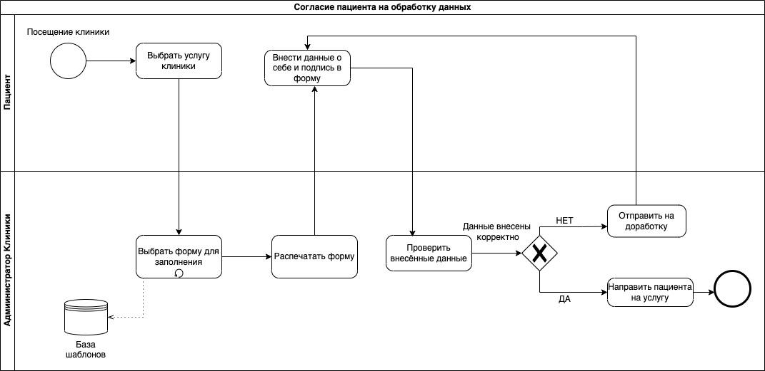

## EPIC 11. Геопозиционирование

| ROLE | UR | FR | NFR | AC |
| --- | --- | --- | --- | --- |
| Пациент | Видеть свою геопозицию на карте | 1.Открыть ссылку ”положение на карте”  2.Видеть все объекты для взаимодействия на карте  3.Рассчитывать расстояние до объектов  4.Рассчитывать время в пути | 1.Если геопозиционирование не подключено в телефоне для данного приложения, уведомить пользователя  2. Отправить пользователя в настройки телефона  3. При клике на объект (клинику, аптеку) показывать время работы, телефон, адрес | 1.Пользователь может находить себя на карте со всеми объектами взаимодействия |
| Пациент | Прокладывать маршрут до искомого объекта | 1.Открыть ссылку”проложить маршрут”  2.Выбрать вид передвижения  3.Использовать наиболее удобный и кратчайший путь к объекту взаимодействия | 1. Показывать возможные задержки в пути, пробки, ремонт и т.п. | 1.Пользователю доступен наиболее оптимальный маршрут к объекту взаимодействия |
| Врач | Видеть свою геопозицию на карте | 1.Открыть ссылку ”положение на карте”  2.Видеть все объекты для взаимодействия на карте  3.Рассчитывать расстояние до объектов  4.Рассчитывать время в пути | 1.Если геопозиционирование не подключено в телефоне для данного приложения, уведомить пользователя  2. Отправить пользователя в настройки телефона | 1.Пользователь может находить себя на карте с объектом взаимодействия |
| Врач | Прокладывать маршрут до искомого объекта | 1.Открыть ссылку”проложить маршрут”  2.Выбрать вид передвижения  3.Использовать наиболее удобный и кратчайший путь к объекту взаимодействия | 1. Показывать возможные задержки в пути, пробки, ремонт и т.п. | 1.Пользователю доступен наиболее оптимальный маршрут к объекту взаимодействия |

### 

##### 

# 